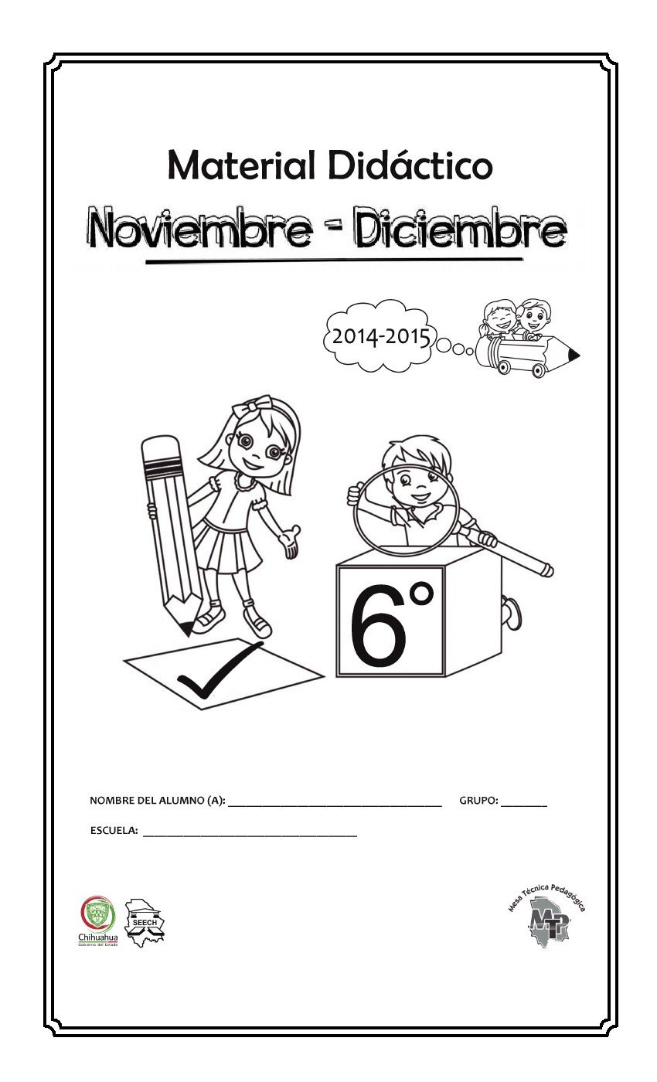
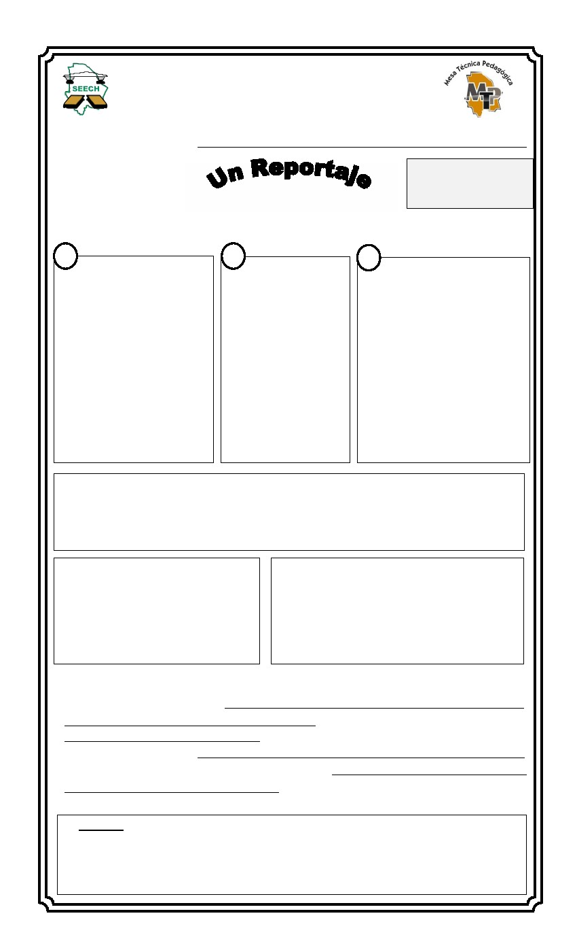
Derechos Reservados. GOB. EDO.SEECH. MTP.
Ponemos a su disposición la página http://primarias.cetechihuahua.gob.mx
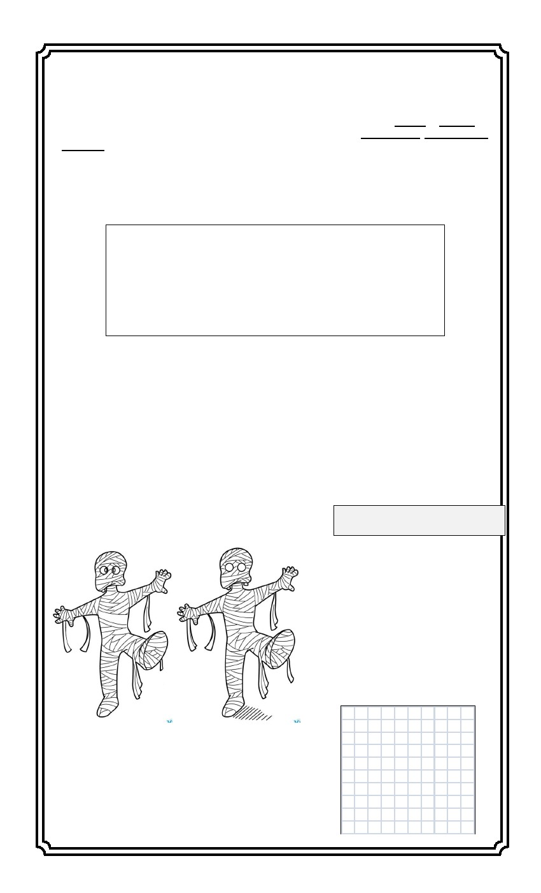
MATERIAL DIDÁCTICO DE APOYO
A LA EVALUACIÓN FORMATIVA
NOV.-DIC. 2014-2015
6° GRADO
①
Zona Norte
ESPAÑOL
NOMBRE DEL ALUMNO:
Aprendizaje Esperado:
Identifica las características genera-
les de los reportajes y su función
para integrar información sobre un
tema.
➢ Lee. ¿Cuál es el reportaje que nos habla sobre una localidad? ___________
A
Los arqueólogos señalan
que la excavación de la zona, se
ha llevado con mucha lentitud,
ya que los restos encontrados
en las tumbas deben ser
tratadas con sumo cuidado.
Por otro lado comentan que a
pesar de su fragilidad, estos
restosestánmuybien
conservados, sin embargo, la
preocupaciónflotaenel
ambiente, por el contrario, los
trabajadores cantan y excavan
con entusiasmo y alegría, de
igual manera el clima parece
contribuir con días frescos y sin
vientos.
B
A pesar del esfuerzo, la
Selección Nacional de
México que recién participó
en el XIX campeonato del
mundo sucumbió en su
cuarto partido ante la
poderosa escuadra de
Holanda, no obstante el
papel del equipo mexicano
fue muy decoroso, por el
contrario escuadras más
poderosas fueron elimi-
nadas en los primeros
encuentros.
Se encuentra en un
simpático valle, rodeado por peque-
ños cerros, por su orilla corre un
tranquilo arroyo, la mayoría de sus
habitantes se dedican al cultivo de
huertos y cosecha de manzanas,
sinembargotambiéncrían
puercos,gallinas,chivosy
borregos.
En el pueblo hay cuatro escuelas y
dos parques, algunas tiendas
pequeñas y una clínica; por
supuesto, cuando sus habitantes
necesitan algo que allí no hay, se
trasladan a la ciudad vecina
llamada Autlán, por otra parte la
gente es sencilla y sus necesidades
son pocas.
C
¿Cuáles características tomaste en cuenta para hacer tu selección? Enciérralas.
Que
Que
Que
Que
mostrara características muy particulares de una región.
relata cómo se dio la participación de un equipo deportivo.
diera datos sobre el relieve de una población.
mostrara cómo es su gente y a qué se dedican.
El reportaje que debiste seleccionar arriba
habla sobre……. (encierra la respuesta).
Un descubrimiento histórico.
Las características de un pueblo.
La participación de un equipo de futbol.
¿Para qué te sirve hacer entrevistas cuando quieres
escribir un reportaje?
__________________________________________
__________________________________________
__________________________________________
➢ Esta es una encuesta, escribe en la línea la pregunta o respuesta que necesites en cada caso.
* ¿Cómo se llama esta población?
*
*
* ¿Cuántas escuelas tienen?
*
van al campo y a la orilla del arroyo.
La paráfrasis es decir o escribir con otras palabras algo que ya está escrito o dicho. Fíjate en
el ejemplo:
“Tienen que manejarse como con pincitas, porque a pesar de que se ven muy bien, sabemos que se
deshacen como si fueran de papel, claro que todos tienen los nervios de punta.”
¿De cuál reportaje se hizo la paráfrasis? _______________________________________
Derechos Reservados. GOB. EDO.SEECH. MTP.
Ponemos a su disposición la página http://primarias.cetechihuahua.gob.mx
, tiene alrededor de 7000 habitantes.
, tenemos tres pozos pero también se usa al agua del
arroyo.
los niños se divierten en el parque, en sus escuelas
* ¿Cuáles son los productos agrícolas más importantes?
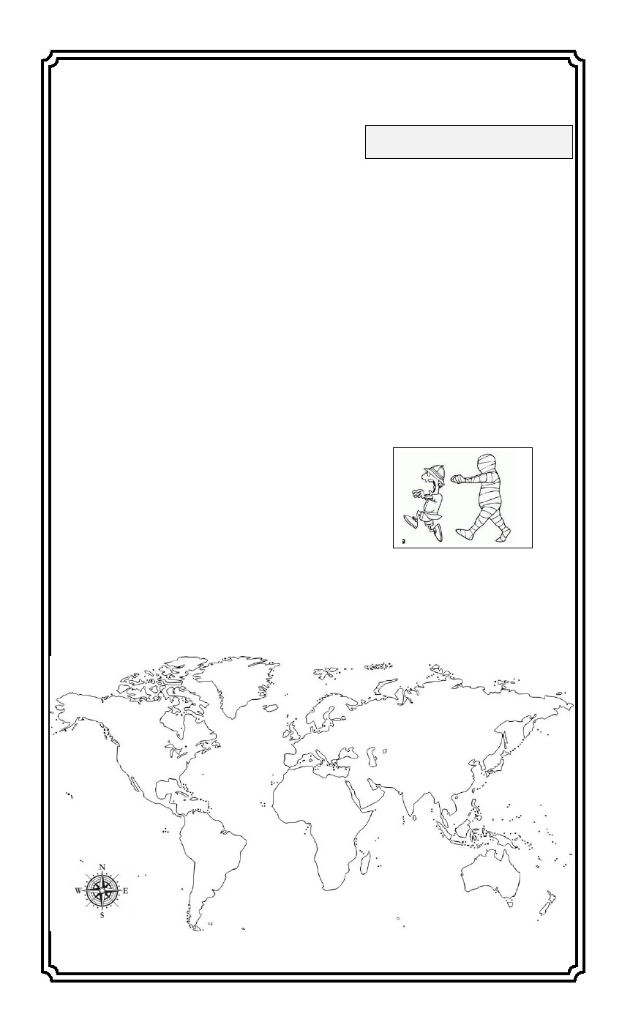
MATERIAL DIDÁCTICO DE APOYO
A LA EVALUACIÓN FORMATIVA
NOV. -DIC. 2014-2015
②
6° GRADO
ESPAÑOL
➢ Cuando elabores notas para redactar tu reportaje, no olvides que hay NEXOS y FRASES que
te ayudan a clasificar lo que quieres decir; como los siguientes: por el contrario, de igual manera y
entre otros. Encuéntralos en los reportajes de la hoja anterior y subráyalos.
Para que repases cómo se usan, completa el siguiente párrafo, anotando los nexos que dan
coherencia al escrito.
Mi localidad no es una región donde la gente sea perezosa
____________________ todo mundo trabaja, los hombres en el campo,
las fábricas o los talleres y el comercio ___________________ las señoras
en sus hogares y los niños en las escuelas. Los productos
representativos de mi pueblo son ___________________ el durazno, el
queso, la nuez y la miel de abeja.
➢ Haz un pequeño reportaje de tu localidad, donde uses nexos como los anteriores.
__________________________________________________________________________________________________________
__________________________________________________________________________________________________________
__________________________________________________________________________________________________________
__________________________________________________________________________________________________________
__________________________________________________________________________________________________________
__________________________________________________________________________________________________________
➢ Encuentra las seis diferencias entre estos dibujos
y anótalas en las líneas numeradas.
Aprendizaje Esperado:
Infiere las características, los sentimientos y las moti-
vaciones de los personajes de un cuento de terror.
1. ______________________
2. ______________________
3. ______________________
4. ______________________
5. ______________________
6. ______________________
¿Qué personaje está representado en el dibujo?
_______________________________________
Enlista 3 características del personaje: __________________,
________________________, ________________________
Si de verdad el personaje tuviera vida, seguramente inspiraría
las 4 siguientes sensaciones. ¡Encuéntralas en la sopa de
letras!
m
e
a
w
e
q
a
q
e
m
o
s
f
e
p
w
s
z
r
i
n
p
h
r
a
e
d
x
p
u
l
a
o
u
v
r
d
o
m
g
z
n
p
b
o
t
f
v
v
a
k
t
t
m
r
y
g
g
t
t
b
o
r
z
y
u
j
n
u
o
a
f
q
x
o
o
d
e
i
m
d
ñ
w
r
u
o
k
m
o
e
t
e
r
r
o
r
l
o
p
r
Derechos Reservados. GOB. EDO.SEECH. MTP.
Ponemos a su disposición la página http://primarias.cetechihuahua.gob.mx
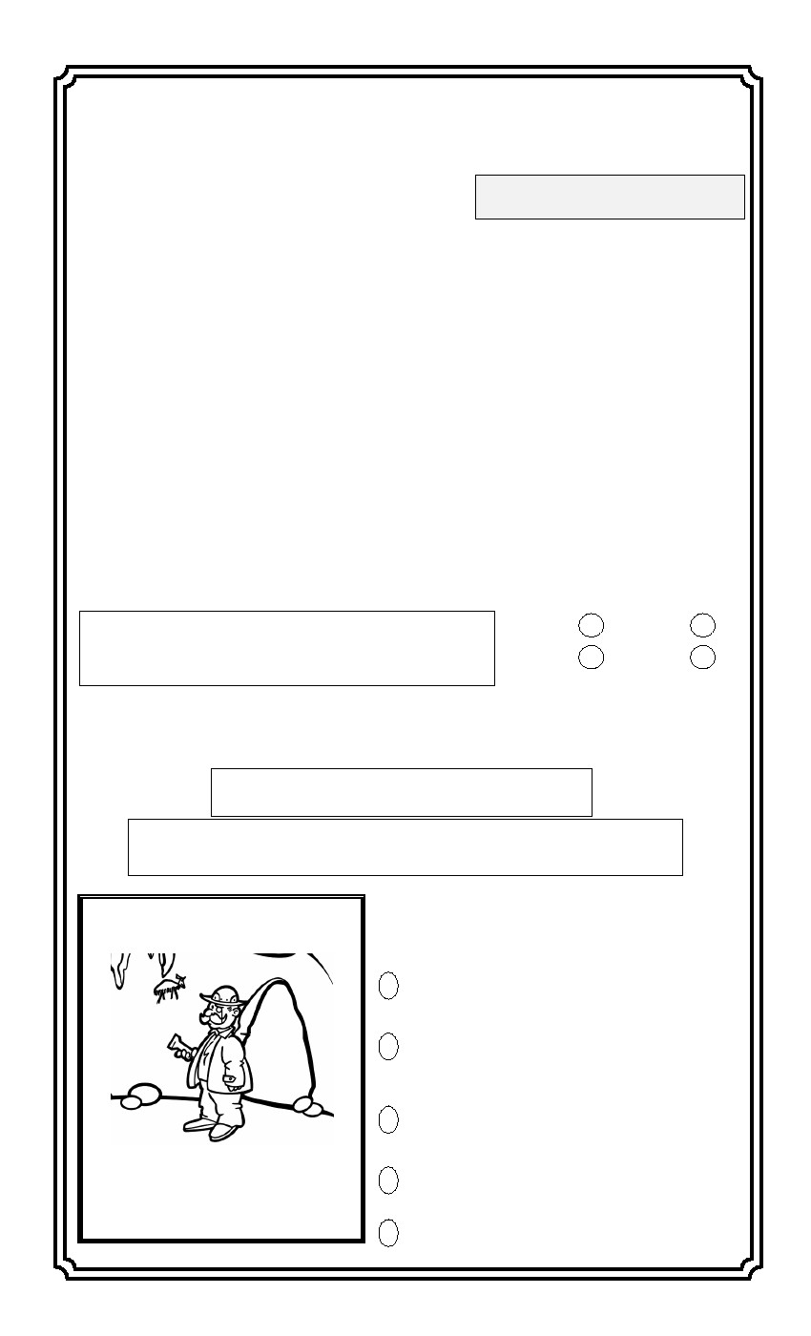
MATERIAL DIDÁCTICO DE APOYO
A LA EVALUACIÓN FORMATIVA
NOV. -DIC. 2014-2015
③
6° GRADO
ESPAÑOL
➢ Lee el cuento y termínalo con un final terrorífico.
Aprendizaje Esperado:
Identifica las características de los cuentos de misterio o
terror: estructura, estilo, personajes y escenario.
LA CAVERNA AZUL
Hace ya varios años, un famoso arqueólogo, se enteró de que en cierta región en medio
de los desiertos egipcios, algunos pastores comentaban haber visto llamas de tonalidad
azul que parecían brotar de la arena.
No obstante padecer un ataque de gota, el arqueólogo preparó maletas al mismo
tiempo que empacaba sus medicinas y se encaminó al aeródromo donde abordó el
vuelo que lo llevaría a El Cairo. De ahí en adelante su viaje se realizó a lomo de
camello formando parte de una caravana de mercaderes.
Cuando llegaron a una determinada región y hombres y animales se dispusieron a
dormir el arqueólogo fingió hacer lo mismo para después aprovechar el sueño de los
demás, escurriéndose sin hacer ruido. Tras caminar un kilómetro, encontró llamas
azules emergiendo del arenoso suelo, el corazón empezó a latirle con fuerza y su
respiración se volvió agitada, sobre todo cuando vio en la penumbra la entrada de una
oquedad en el suelo escasamente iluminado, a pesar de la poca visibilidad, advirtió una
serie de escalones que se prolongaban hacia abajo; se armó de valor e hizo lo que más
le gustaba ¡explorar!. Cauteloso, alumbrando su camino con una linterna sorda, avanzó
lentamente, al llegar al fondo de la cripta sintió un escalofrío mientras un horrendo vaho
lo envolvía lentamente, al voltear una saliente de la pared, una aberrante figura
fantasmal se encontró cara a cara con el arqueólogo y entonces…
_________________________________________________________________
_________________________________________________________________
_________________________________________________________________
_______________________________________________
➢ Después de leer el texto haz lo que se pide.
El personaje del cuento vivía en Inglaterra (márcala con una X), viajó hacia el
desierto atravesando por el río Nilo (ilumina con amarillo esta región). Anota las coordenadas
aproximadas del punto donde se localiza la caverna Azul.
Respuestas ___________________________________
___________________________________
Derechos Reservados. GOB. EDO.SEECH. MTP.
Ponemos a su disposición la página http://primarias.cetechihuahua.gob.mx
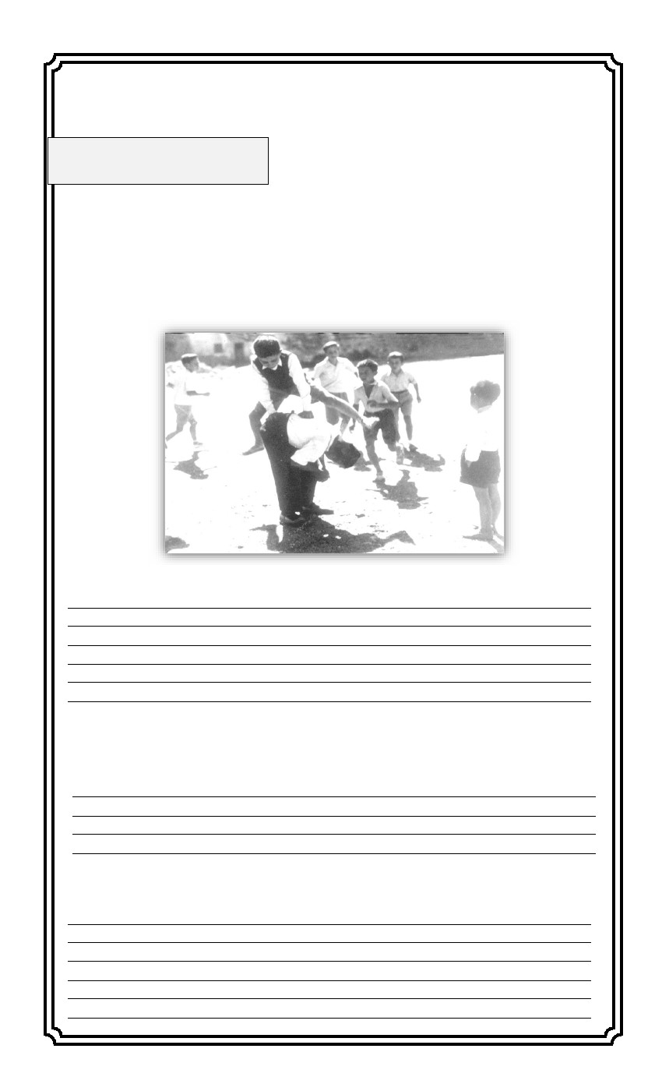
MATERIAL DIDÁCTICO DE APOYO
A LA EVALUACIÓN FORMATIVA
NOV. -DIC. 2014-2015
④
6° GRADO
ESPAÑOL
➢ Relee el cuento de misterio de la hoja anterior,
con base en su contenido contesta las preguntas
y haz lo que se pide.
Aprendizaje Esperado:
I dentifica las características de los cuentos de misterio o
terror: estructura, estilo, personajes y escenario.
 ¿Qué acciones realizó el arqueólogo simultáneamente, antes de emprender su viaje?
__________________________________ y ________________________________
 Escribe una oración que obtengas del inicio del cuento.
______________________________________________________________________
 Anota en qué momento consideras que aparece la tensión o el miedo en el texto que leíste.
______________________________________________________________________
 ¿Cuáles personajes se destacan en el cuento?
______________________________________________________________________
 Describe el escenario donde se desarrolla la culminación del cuento.
______________________________________________________________________
➢ Anota dentro del círculo el número que señale el significado de cada palabra.
1. Aire que exhalan las personas o los animales por el ambiente frío.
2. Tumba o sepulcro.
3. Con poca luz, inicio de la oscuridad.
4. Hoyo en una pared o en el suelo.
Penumbra
Oquedad
Cripta
Vaho
~~~~~~~~~~~~~~~~~~~~~~~~~~~~~~~~~~~~~~~~~~~~~~~~~~~~~~~~~~~~~~
Cuando redactas textos: reportajes, cuentos, historietas, biografías, poemas, etc. puedes hacerlo
utilizando la voz de la primera persona si tu apareces como parte del relato, o la voz de la tercera
persona si hablas fuera del texto, observa el ejemplo y escribe el que falta.
(3ra persona) Al llegar al fondo de la cripta sintió….
(1ra persona) Al llegar al fondo de la cripta sentí….
(3ra persona) Alumbrando su camino con una linterna sorda avanzó lentamente…
(1ra persona) ________________________________________________________________
➢Describe al arqueólogo, su físico, su
carácter, sus intenciones, qué
gusta, etc.
le
➢Al deducir las siguientes acciones del cuento de
misterio que leíste, ordénalas como fueron suce-
diendo, escribiendo los números 1, 2, 3, 4 y 5.
Prepara maletas e inicia una travesía utilizando
distintos medios de transporte.
En forma temeraria se adentra explorando un
sitio totalmente desconocido y se lleva el susto
de su vida.
Avanzando en forma solitaria y sigilosa logra
encontrar el sitio del que le habían informado.
__________________________________
__________________________________
__________________________________
__________________________________
__________________________________
El arqueólogo se da cuenta de que existe una
zona misteriosa.
Al acampar, finge realizar las mismas
actividades de los demás y prepara la huida.
Derechos Reservados. GOB. EDO.SEECH. MTP.
Ponemos a su disposición la página http://primarias.cetechihuahua.gob.mx
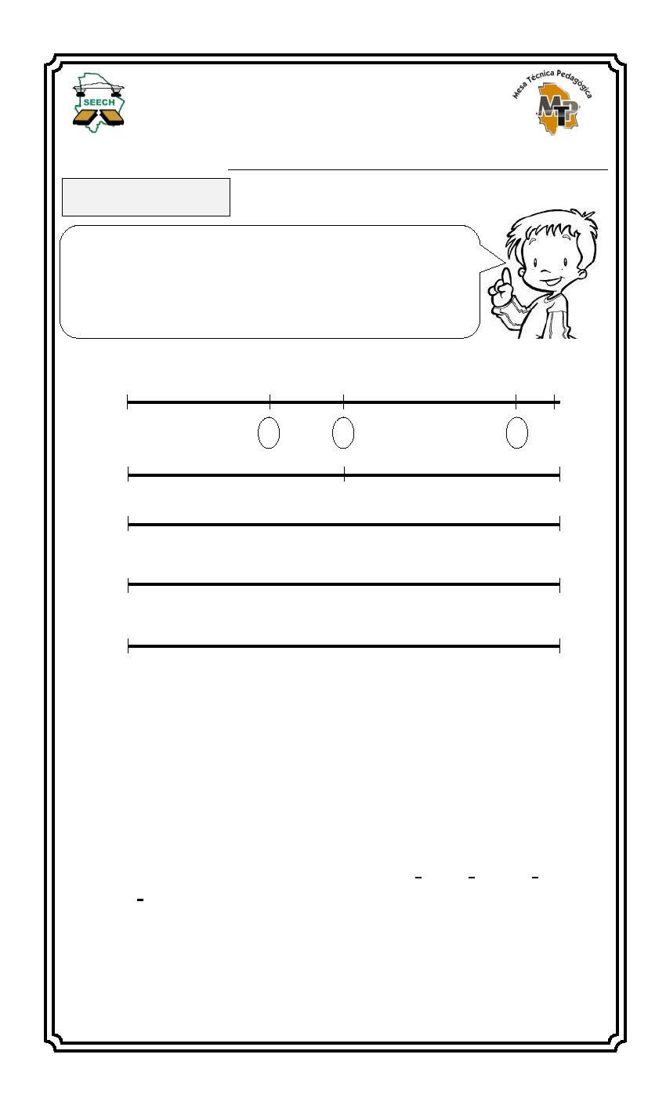
MATERIAL DIDÁCTICO DE APOYO
A LA EVALUACIÓN FORMATIVA
NOV. -DIC. 2014-2015
Aprendizaje Esperado:
Usa palabras que indiquen orden temporal, así como
numerales y viñetas para explicitar los pasos de una
secuencia.
⑤
6° GRADO
ESPAÑOL
➢¿Conoces el juego del “burro seguido”? Ya casi no se juega en las escuelas, en realidad era
una actividad divertida que permite convivir y hacer ejercicio. Lo podían jugar niños o niñas.
Aquí tienes una ilustración, imagina cómo es el juego y escribe el instructivo para que lo
practiques, hay que jugar en un terreno de tierra sin cemento o piedras para evitar golpes
que te lastimen.
Instructivo:
De los juegos que conoces y que pueden realizarse con otros compañeros, describe uno y
redacta su instructivo.
Instructivo:
Derechos Reservados. GOB. EDO.SEECH. MTP.
Ponemos a su disposición la página http://primarias.cetechihuahua.gob.mx
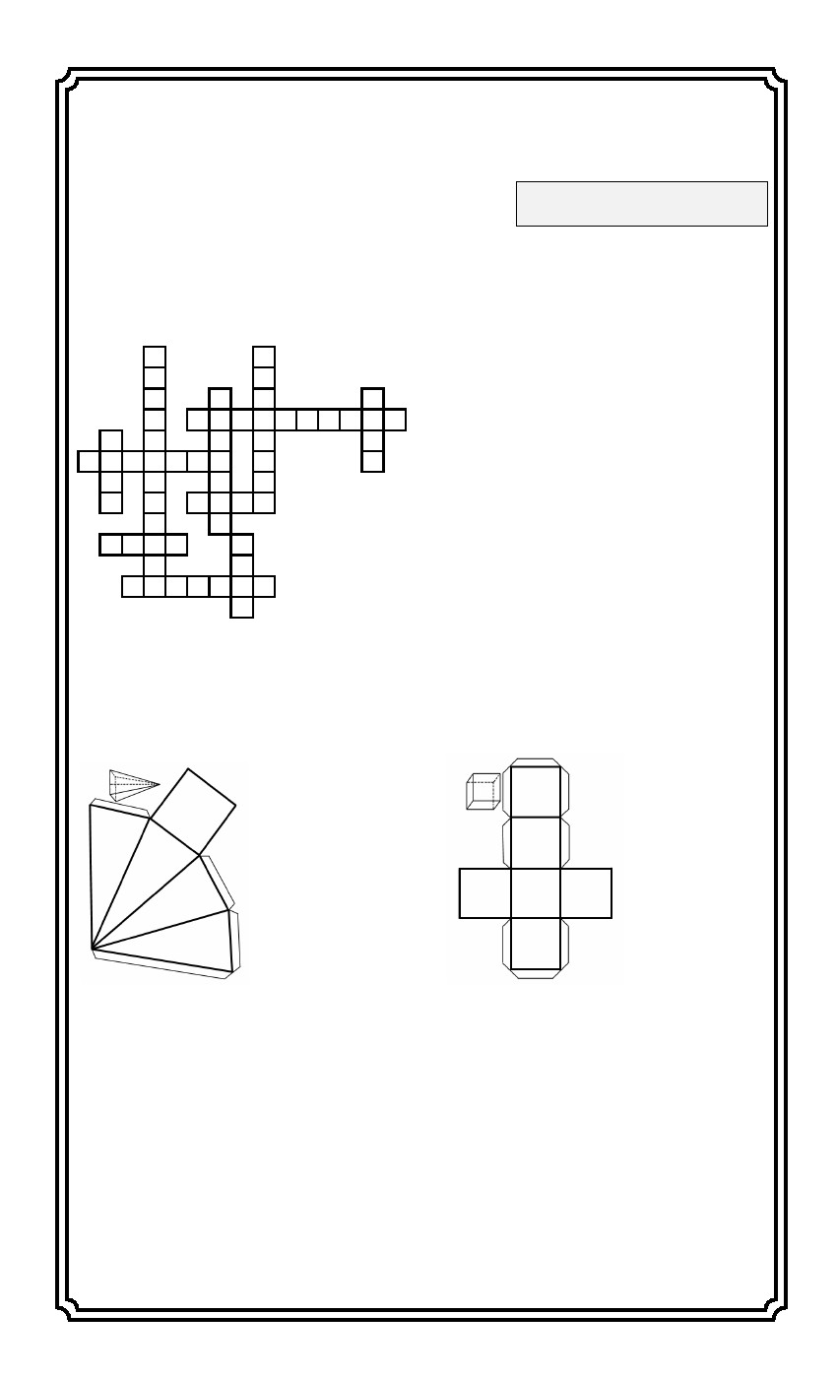
MATERIAL DIDÁCTICO DE APOYO
A LA EVALUACIÓN FORMATIVA
NOV.-DIC. 2014-2015
6° GRADO
Zona Norte
⑥
MATEMÁTICAS
NOMBRE DEL ALUMNO:
Aprendizaje Esperado:
Ubicación de fracciones y decimales en la
recta numérica en sistemas diversos.
Se llama recta numérica a la línea horizontal donde se anotan números o
cantidades: números naturales, fracciones o decimales de modo que se
puedan utilizar para diversas actividades, por ejemplo: comprar, enlistar,
secuenciar. Observa las rectas numéricas y contesta los planteamientos.
A
⧫
■
●
B
C
0 mts
2 kms
D
0 mts
2 kms
E
¿Qué fracciones debes anotar en los puntos señalados por    en la recta numérica
A?
La recta numérica B está dividida en mitades, si divides por mitad cada mitad ¿qué
fracción representan éstas del total de la recta?
Las rectas C y D representan distancias señaladas para una carrera de 2 km; Román
corriendo en la recta C lleva 0.35 de su recorrido y Daniel lleva 800 m del propio, ubica
los puntos donde va cada corredor y anota cuántos metros separan a ambos
corredores entre si y cuántos metros faltan a cada uno para llegar a la meta.
En el recorrido de la recta E: Marco lleva 1.5, Edgar , Víctor , Octavio
apenas 6. Ubica estos puntos en la recta correspondiente y contesta:
¿Quién ha avanzado más? ____________ ¿Quién va atrás? ______________
¿Cuáles puntos no se pueden ubicar? ________________________
¿Por qué consideramos que la información de dos corredores está errónea?
__________________________________________________________________
3
8
4
3
5
3
7
y Pablo
Derechos Reservados. GOB. EDO.SEECH. MTP.
Ponemos a su disposición la página http://primarias.cetechihuahua.gob.mx
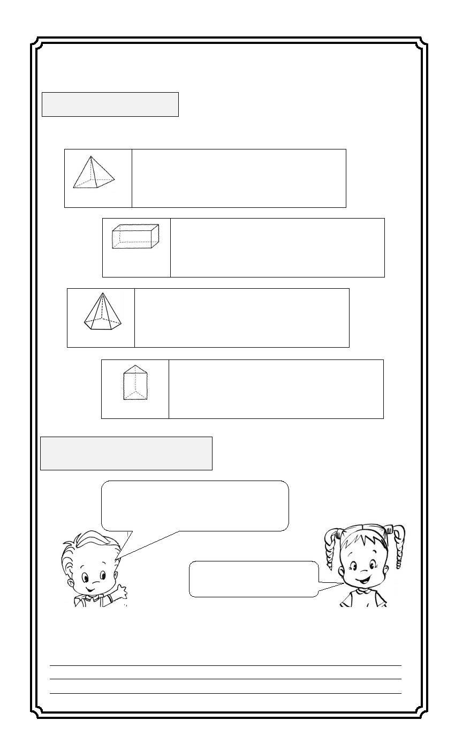
MATERIAL DIDÁCTICO DE APOYO
A LA EVALUACIÓN FORMATIVA
NOV. -DIC. 2014-2015
⑦
6° GRADO
MATEMÁTICAS
Aprendizaje Esperado:
Definición y distinción entre prismas y pirámides;
su clasificación y la ubicación de sus alturas.
PRISMAS Y PIRÁMIDES
➢ Resuelve el crucigrama.
2
4
1
8
3
10
6
VERTICALES
1. Cuerpos geométricos cuyas caras laterales son
siempre cuadriláteros con bases que pueden ser
cualquier polígono.
2. Superficie cerrada por cuatro lados.
3. Prisma con seis caras de cuatro lados iguales cada
una.
4. Cuerpo geométrico cuyas caras siempre tienen
forma de triángulo.
5. Número de lados que tienen las caras de una
pirámide.
6. Sinónimo de lateral.
HORIZONTALES
7. Cara sobre la que descansa una pirámide.
8. Nombre de la pirámide cuya base tiene tres lados.
9. Cantidad de espacio que ocupa un cuerpo.
10. Al medir un volumen debemos utilizar metros…
11. El volumen de un prisma cuadrangular es de 12
m3, si tiene 2 m por lado en su base, su altura
mide…
7
11
5
9
➢En el desarrollo de las figuras geométricas, dibuja la figura armada en cada caso,
luego traza con color la altura correspondiente a cada figura.
La pirámide anterior es un contenedor cuya altura mide 5 m y el lado de su base es de 3 m,
¿cuánto mide su volumen?
~~~~~~~~~~~~~~~~~~~~~~~~~~~~~~~~~~~~~~~~~~~~~~~~~~~~~~~~
Calcula el volumen del cubo que mide de lado 5 m.
Derechos Reservados. GOB. EDO.SEECH. MTP.
Ponemos a su disposición la página http://primarias.cetechihuahua.gob.mx
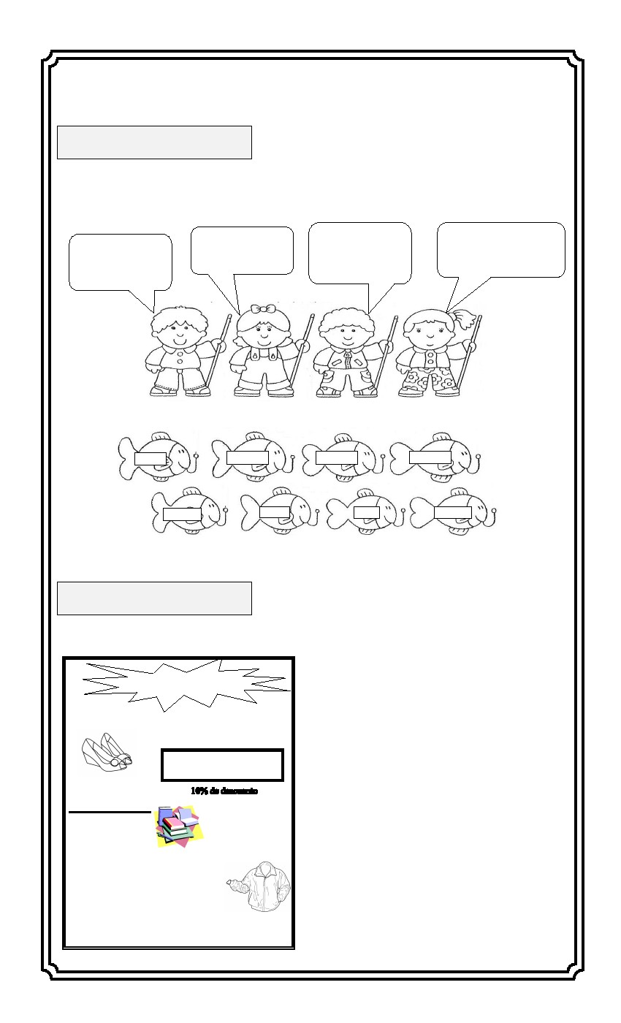
MATERIAL DIDÁCTICO DE APOYO
A LA EVALUACIÓN FORMATIVA
NOV. -DIC. 2014-2015
Aprendizaje Esperado:
Definición y distinción entre prismas y pirámides;
su clasificación y la ubicación de sus alturas.
⑧
6° GRADO
MATEMÁTICAS
➢Ilumina las imágenes, escribe el nombre del cuerpo geométrico y anota sus características.
______________________________________________________
______________________________________________________
______________________________________________________
_______________
______________________________________________________
______________________________________________________
______________________________________________________
______________________________________________________
_______________
______________________________________________________
______________________________________________________
______________________________________________________
______________________________________________________
_______________
______________________________________________________
______________________________________________________
______________________________________________________
______________________________________________________
_______________
______________________________________________________
Aprendizaje Esperado:
Resolución mediante diferentes procedimientos de problemas
que impliquen la noción de porcentaje, determinación de
porcentaje que representa una cantidad.
Determinar el tanto por ciento de una cantidad
significa establecer una cantidad de cada 100.
Por ejemplo si te dicen que de las naranjas que
vendas te van a dar el 10% quiere decir que….
Si vendo 80 me van a dar el
valor de _____ naranjas
Por cierto, si te pagaran con naranjas en vez de dinero, ¿qué te conviene más? Que te den 6
de 20 o que te den 4 de 15. Explica tu razonamiento.
Derechos Reservados. GOB. EDO.SEECH. MTP.
Ponemos a su disposición la página http://primarias.cetechihuahua.gob.mx
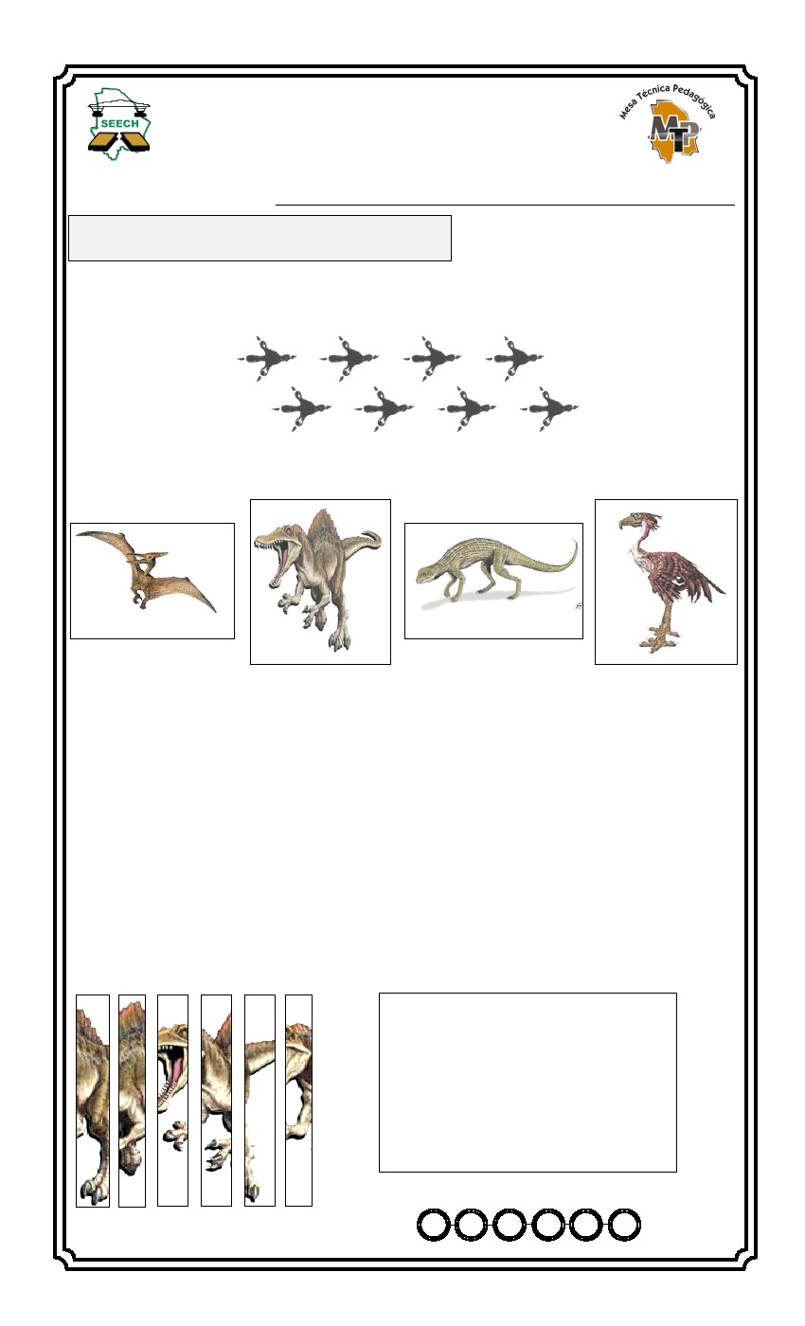
MATERIAL DIDÁCTICO DE APOYO
A LA EVALUACIÓN FORMATIVA
NOV. -DIC. 2014-2015
Aprendizaje Esperado:
Resolución mediante diferentes procedimientos de
problemas que impliquen la noción de porcentaje.
⑨
6° GRADO
MATEMÁTICAS
➢ Los siguientes personas fueron a pescar pero sus pensamientos no los dejan concentrarse,
ayúdalos a encontrar el pez que forma parte de la solución para cada uno, traza el cordón de
su caña hacia el resultado correspondiente.
Si pesco 12 peces me
llevaré el 10% de los
que hay en el lago.
¿Cuántos peces les voy a
dejar?
Si la televisión cuesta
$4 140 y me rebajan
el 15%,
¿cuánto me ahorro?
Con el 50% que me
rebajaron del total,
pagaré sólo $1 500 de
renta, ¿pues cuánto
debía?
La caja de lombrices me
cuesta $32.50, al comprar 4
cajas me rebajan el 10%, si
sólo traigo $100 ¿cuánto me
falta para comprar las 4?
414
$1 500
$3 000
$300
$17
108
120
$621
Aprendizaje Esperado:
Lectura de datos, explícitos o implícitos contenidos
en diversos portadores para responder preguntas.
➢ Observa el anuncio y contesta las preguntas.
Escribe el nombre de tres artículos que no
puedas comprar en la tienda.
LA QUEMAZÓN
ROPA, CALZADO, ARTÍCULOS ESCOLARES
____________________________________
¿Cuándo se termina la venta con oferta?
____________________________________
La venta durará sólo
3 DÍAS
¿Cuántas semanas faltan para que comience
el invierno?
____________________________________
Si un cuaderno te cuesta $13.50, ¿cuánto
pagarás por tres y tres de oferta?
____________________________________
La tienda de enfrente lleva el nombre al
contrario de esta tienda. ¿Cuál es? Subráyalo.
Cuadernos y libros
Compre uno y lleve
el otro con 50% de
descuento.
Compre ahora, faltan sólo
semanas para el invierno.
Lunes 17 de noviembre 2014
“EL HALLAZGO”
“EL AGUACERO”
“EL INCENDIO”
Derechos Reservados. GOB. EDO.SEECH. MTP.
Ponemos a su disposición la página http://primarias.cetechihuahua.gob.mx
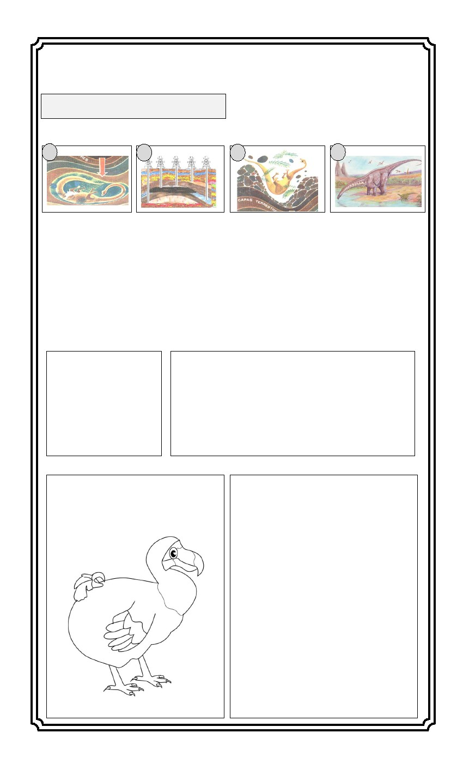
MATERIAL DIDÁCTICO DE APOYO
A LA EVALUACIÓN FORMATIVA
NOV.-DIC. 2014-2015
6° GRADO
Zona Norte
⑩
CIENCIAS NATURALES
NOMBRE DEL ALUMNO:
Aprendizaje Esperado:
Explica que los seres vivos y el medio natural han cambiado a través del tiempo,
y la importancia de los fósiles en la reconstrucción de la vida en el pasado.
➢ Imagina que tú eres arqueólogo o arqueóloga y encontraste huellas fosilizadas
como las de la ilustración.
De acuerdo a tus deducciones, ¿a qué tipo de animal pertenecían estas huellas? Márcalo con
una ☒
➢ Las huellas encontradas tienen una profundidad de 10 cm, ¿qué puedes deducir
de ello? Escoge una respuesta y explícala.
Que el animal no tenía alas. ________________________________________________
Que el suelo estaba cubierto de lava. _________________________________________
Que el animal pesaba más de 100 kg. ________________________________________
Dejaste dos opciones sin escoger, ¿qué te hizo pensar que esas respuestas no son correctas?
__________________________________________________________________________
➢ Arriba está la ilustración del fósil encontrado. Al recortarla en tiras, éstas se
revolvieron; anota en los círculos el orden en que deben aparecer correctamente.
Escribe el concepto de fósil:
__________________________________________
__________________________________________
__________________________________________
__________________________________________
__________________________________________
_________________________________________
1
2
3
4
5
6
Derechos Reservados. GOB. EDO.SEECH. MTP.
Ponemos a su disposición la página http://primarias.cetechihuahua.gob.mx
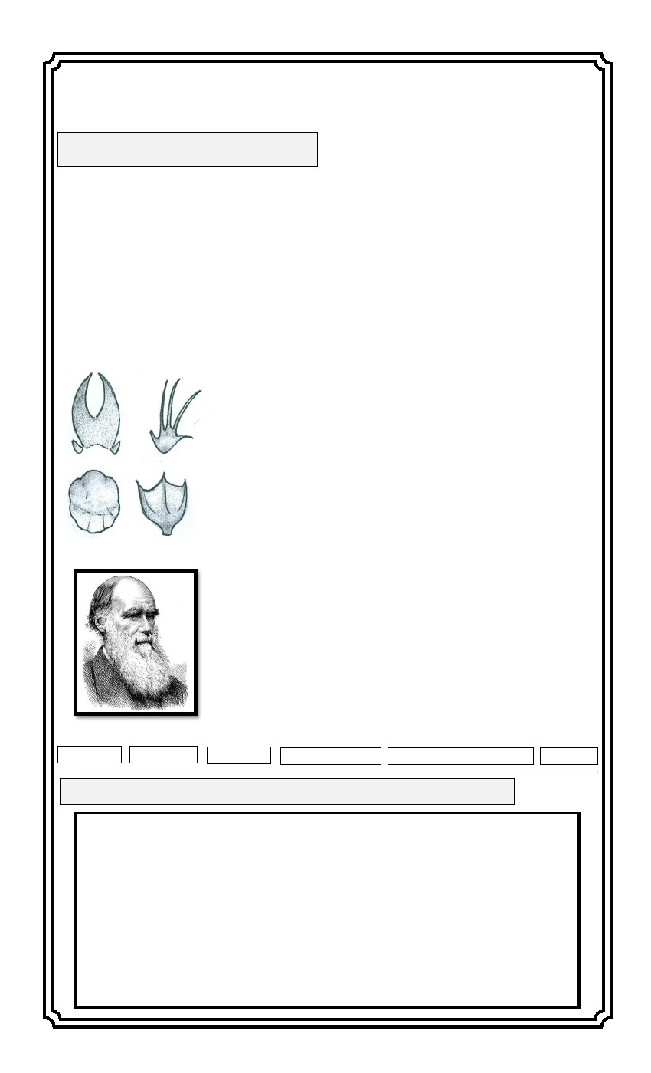
MATERIAL DIDÁCTICO DE APOYO
A LA EVALUACIÓN FORMATIVA
NOV. -DIC. 2014-2015
⑪
6° GRADO
CIENCIAS NATURALES
Aprendizaje Esperado:
Propone acciones para cuidar a los seres vivos al valorar las causas
y consecuencias de su extinción en el pasado y en la actualidad.
➢ Observa los dibujos, ordénalos escribiendo el 1, 2, 3 y 4 según la sucesión que tuvieron.
En la secuencia puedes advertir el final que sufrieron algunos seres vivos hace miles de años,
¿cuáles fueron las probables causas de su extinción?
__________________________________________________________________________
__________________________________________________________________________
¿Cuáles fueron las consecuencias de la extinción de estos animales?
__________________________________________________________________________
__________________________________________________________________________
Muchos animales se extin-
guieron hace más o menos
10,000 años. ¿A cuántos
mileniosequivaleesta
cantidad? _____________
¿Por qué? ______________
______________________
Los restos de animales y plantas se convirtieron en una sustancia
negra, viscosa y combustible que ahora llamamos petróleo.
Actualmente lo usamos para producir combustibles y otros
productos, ¿para qué se usan? _________________
___________________________________________________
¿Cuáles son las consecuencias negativas del uso de los derivados
del petróleo como combustible?
__________________________________________________
___________________________________________________
➢ Observa la ilustración en la p. 50 de tu libro
de Ciencias Naturales para que dibujes y
completes ésta; de manera que resulte lo
más parecida al original.
➢ Anota los datos que se piden relativos al ave
que dibujaste.
Nombre: _________________________
Características: _________________________
__________________________________________
Lugar geográfico donde vivía: ________________
Causas que provocaron su extinción:
______________________________________________
____________________________________________
¿En qué año aproximadamente fue visto el
último ejemplar? ______________________
Consecuencias negativas para los ecosistemas
con la extinción de especies animales o
plantas ____________________________________
______________________________________________
____________________________________________
Derechos Reservados. GOB. EDO.SEECH. MTP.
Ponemos a su disposición la página http://primarias.cetechihuahua.gob.mx
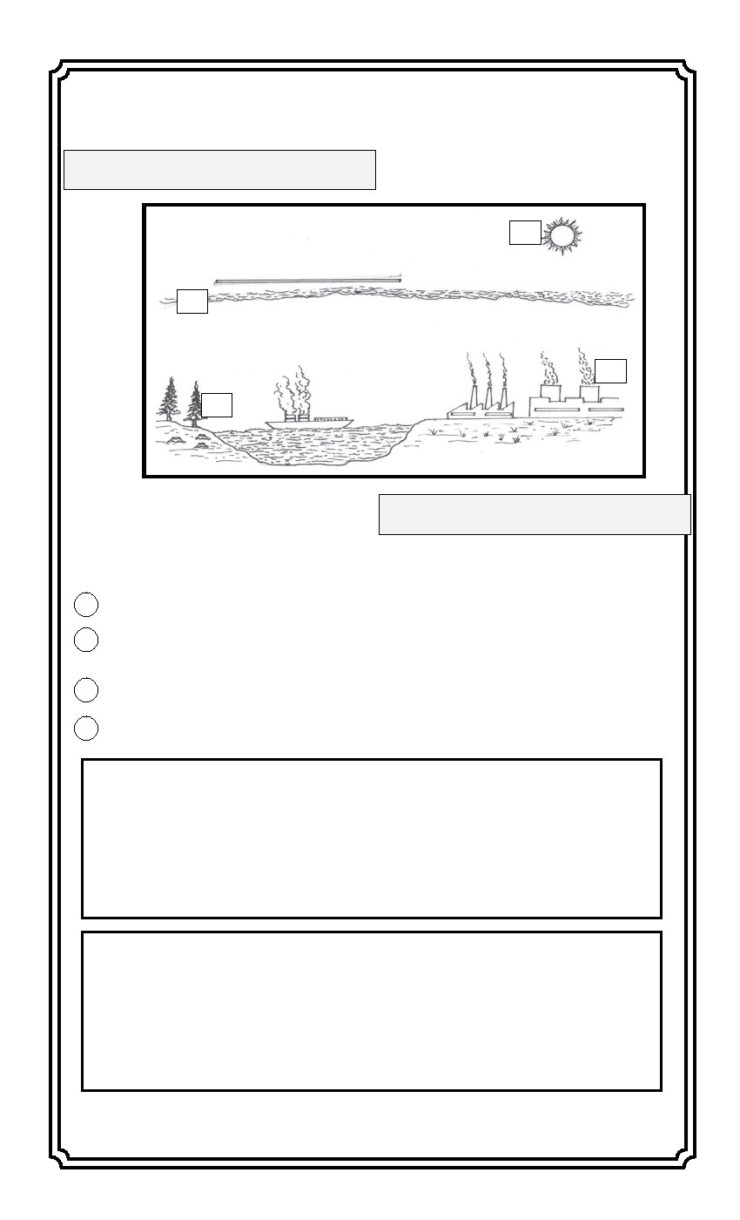
MATERIAL DIDÁCTICO DE APOYO
A LA EVALUACIÓN FORMATIVA
NOV. -DIC. 2014-2015
⑫
6° GRADO
CIENCIAS NATURALES
Aprendizaje Esperado:
Propone acciones para cuidar a los seres vivos al valorar las causas
y consecuencias de su extinción en el pasado y en la actualidad.
➢ Después de haber leído la temática de las páginas 53-59 de tu libro de Ciencias
Naturales, escribe la definición de cada concepto.
SEDIMENTO:
ESTRATO:
EROSIÓN:
_________________________________________________________________
____________________________________________________________________
____________________________________________________________________
__________________________________________________________________
_________________________________________________________________
__________________________________________________________________
EXTINCIÓN:
COPROLITOS:
EVIDENCIA:
➢ Las imágenes muestran huellas fosilizadas de varios animales, obsérvalas y contesta:
A
B
¿Cuál corresponde al animal más grande y pesado? _________
¿por qué? ____________________________________________
¿Cuál huella pertenece a un animal que trepaba fácilmente rocas
o árboles? ____________
¿por qué? ____________________________________________
C
D
¿Cuál huella corresponde a un animal que nadaba fácilmente? ___
¿por qué? _____________________________________________
➢ Completa el párrafo escribiendo en las líneas las palabras que faltan.
El libro más importante que escribió se llamó _____________________
_____________________, en el da a conocer la teoría de la ________
______________ que habla de los cambios que sufren todas las especies
de animales y plantas.
La selección ________________ es según Darwin el mecanismo que
permite los cambios de los organismos para _________________ y
evitar su extinción. Algunos no lo logran y se extinguen. Los ________
___________________
son prueba de esta evolución.
evolución
sobrevivir
fósiles
Charles Darwin
el origen de las especies
natural
Aprendizaje Esperado:
Identifica que es parte del ambiente y que éste se conforma por los componentes sociales, naturales y sus interacciones.
Tú eres parte muy importante del ambiente en que vives; como todos los seres vivos
necesitas varios recursos para vivir, ¡enlístalos! ___________________________________
__________________________________________________________________________________
Estos recursos deben usarse racionalmente porque corren el riesgo de acabarse.
Escribe tres medidas para cuidar estos recursos y tres medidas para proteger a
plantas y animales.
___________________________________________________________________________________
___________________________________________________________________________________
___________________________________________________________________________________
___________________________________________________________________________________
___________________________________________________________________________________
Derechos Reservados. GOB. EDO.SEECH. MTP.
Ponemos a su disposición la página http://primarias.cetechihuahua.gob.mx
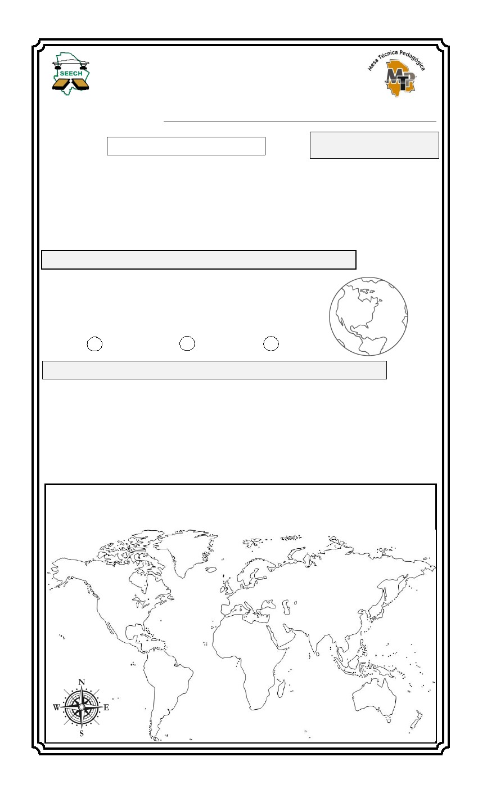
MATERIAL DIDÁCTICO DE APOYO
A LA EVALUACIÓN FORMATIVA
NOV. -DIC. 2014-2015
⑬
6° GRADO
CIENCIAS NATURALES
Aprendizaje Esperado:
Propone acciones para disminuir la contaminación del aire a partir del
análisis de las principales causas y sus efectos en el ambiente y la salud.
1
4
2
3
Aprendizaje Esperado:
Identifica qué es cómo se generó el calentamiento global en las últimas
décadas, sus efectos en el ambiente y las acciones para disminuirlo.
➢ Después de leer las descripciones de abajo escribe un título a la ilustración. Anota
en el círculo el número que en esta ilustración señala cada elemento descrito.
La tala de bosques tiene como consecuencia que disminuya la producción de oxígeno.
Capa compuesta por dióxido de carbono y otros gases que se están acumulando en la
atmósfera actuando como una gigantesca tela impidiendo la salida de calor que se
eleva del suelo terrestre.
Gases contaminantes producidos por la quema de combustibles que van a parar a la
atmósfera creando una especie de cubierta de invernadero.
Estrella que nos proporciona luz y calor, entre otros; también recibimos de este
astro rayos llamados ultravioleta que son dañinos para los seres vivos.
➢ Redacta cómo se produce el fenómeno del calentamiento global.
______________________________________________________________________
______________________________________________________________________
______________________________________________________________________
______________________________________________________________________
➢ Escribe dos medidas que se pueden poner en práctica para tratar de
reducir el fenómeno del calentamiento global.
______________________________________________________________________
______________________________________________________________________
______________________________________________________________________
______________________________________________________________________
Derechos Reservados. GOB. EDO.SEECH. MTP.
Ponemos a su disposición la página http://primarias.cetechihuahua.gob.mx
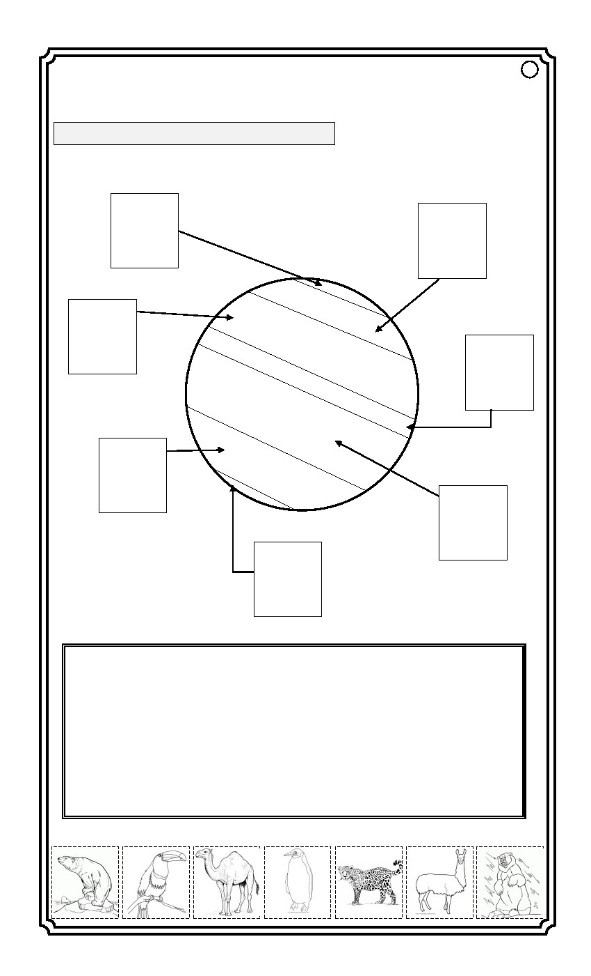
MATERIAL DIDÁCTICO DE APOYO
A LA EVALUACIÓN FORMATIVA
NOV.-DIC. 2014-2015
6° GRADO
Zona Norte
⑭
GEOGRAFÍA
NOMBRE DEL ALUMNO:
MOVIMIENTOS DE LA TIERRA
Aprendizaje Esperado:
Reconoce consecuencias de los movimientos
de rotación y de traslación de la Tierra
La Tierra realiza dos movimientos de manera constante; uno sobre su propio eje que dura
24 horas y otro alrededor del Sol que dura 365 días y 6 horas.
¿Cómo se llama el primer movimiento?____________________ Por causa de este
movimiento tenemos lo que llamamos día y noche.
¿Cómo se llama el segundo movimiento? _____________________ Este movimiento
provoca cuatro cambios climáticos, ¿cómo los llamamos? _____________, ____________,
_________________ y __________________.
Aprendizaje Esperado:
Relaciona los movimientos internos de la Tierra con la sismicidad, el vulcanismo y la distribución del relieve.
➢ Si nuestro planeta pudiera “pelarse” como una
naranja podríamos ver que está formada por capas,
trata de recordar cómo están de afuera hacia adentro
esas capas y ordénalas escribiendo el número 1, 2, y
3.
Núcleo
Corteza
Manto
Aprendizaje Esperado:
Distingue la importancia de la distribución y la dinámica de las aguas oceánicas para las condiciones de vida en la Tierra.
➢ Completa el texto.
El manto es un conjunto de placas llamadas __________________ que flotan sobre un
elemento líquido, esto hace que ______________ unas con otras, de manera que causan
______________ y en ocasiones fracturas por donde se expulsa ____________ que está
formada por materiales incandescentes, es decir ardiendo a temperaturas muy altas, a
este fenómeno le llamamos ____________________.
Los mares y océanos son muy importantes en nuestro planeta y están en constante movimiento,
estos movimientos provocan cambios de clima, producen oxígeno y reactivan la vida de peces y
plantas marinas. Escribe donde corresponda l os nombres de: Pacífico, Atlántico, Índico o
Antártico, señala con una M el Mediterráneo.
Derechos Reservados. GOB. EDO.SEECH. MTP.
Ponemos a su disposición la página http://primarias.cetechihuahua.gob.mx
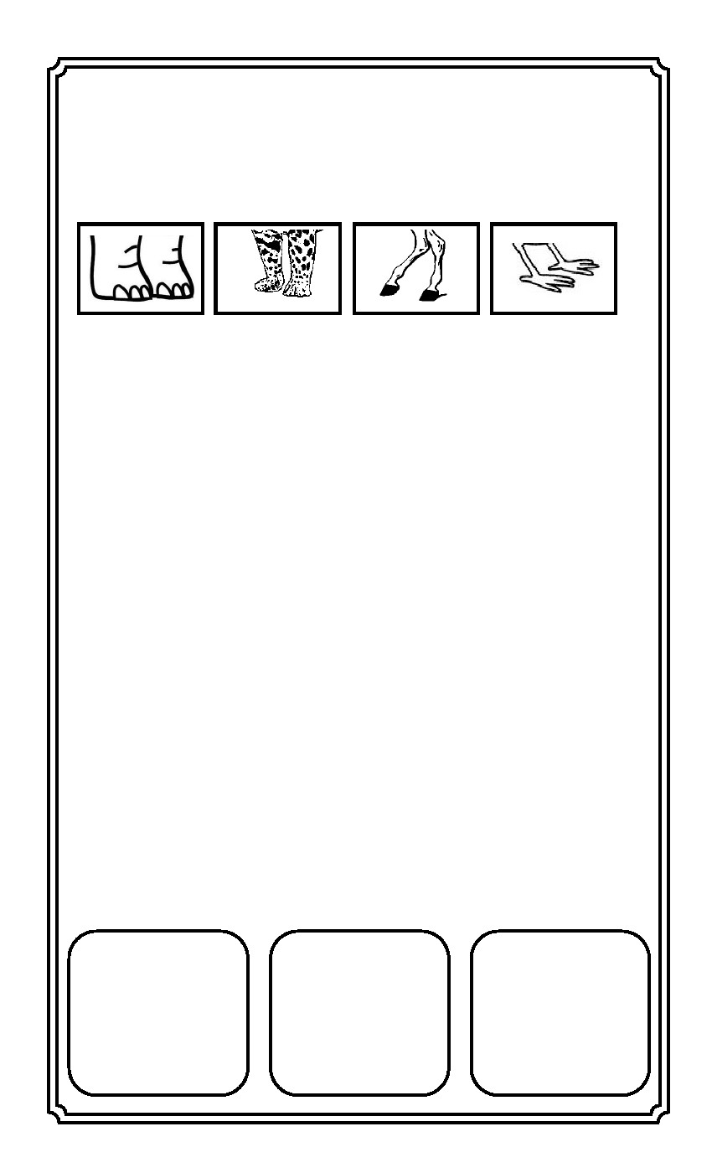
MATERIAL DIDÁCTICO DE APOYO
A LA EVALUACIÓN FORMATIVA
NOV. -DIC. 2014-2015
15
6° GRADO
GEOGRAFÍA
Aprendizaje Esperado:
Relaciona los climas con la distribución de la vegetación y la fauna en la Tierra.
➢ Recorta las ilustraciones que aparecen abajo, ilumínalas y pégalas donde
corresponda de acuerdo a la distribución sobre las regiones de la Tierra.
➢ Escribe si las siguientes expresiones son verdad, son mentira o no se
puede saber; explica tu respuesta.
Los expedicionarios avanzaron entre nieve y hielos, tratando de llegar al polo norte, la
temperatura de más de 40° C los hacían desfallecer y decidieron posponer su búsqueda de
pingüinos.
______________________________________________________________________
El calor abrasador del desierto lo había enfermado y el frío de la noche lo pondría peor aún,
afortunadamente dormiría cerca de sus camellos y éstos le darían calor.
______________________________________________________________________
Derechos Reservados. GOB. EDO.SEECH. MTP.
Ponemos a su disposición la página http://primarias.cetechihuahua.gob.mx
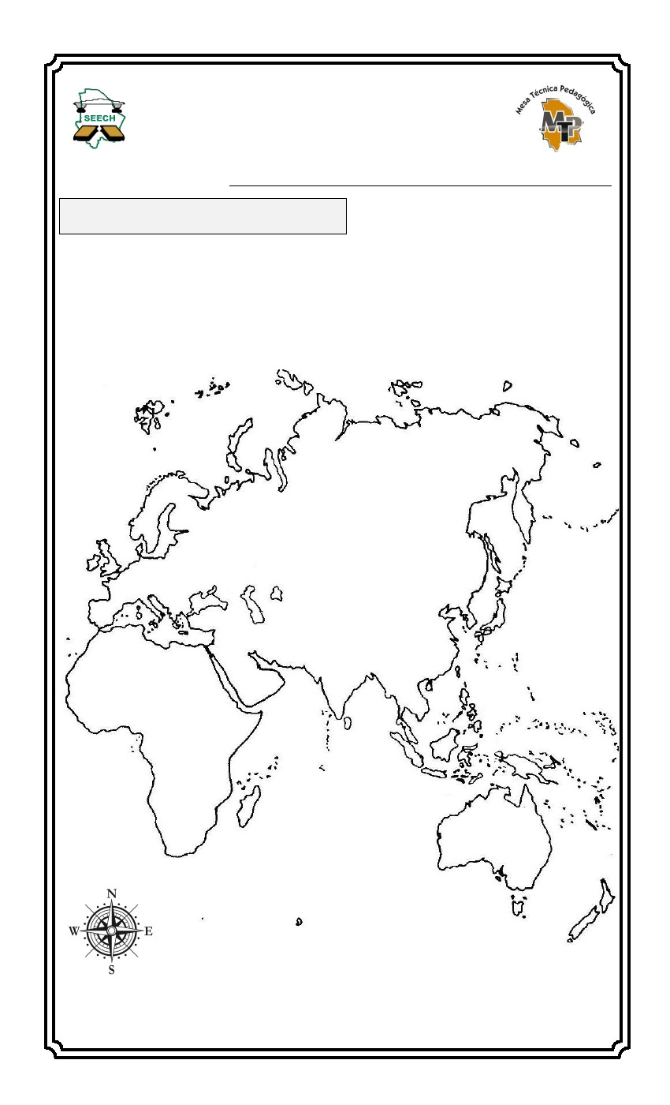
MATERIAL DIDÁCTICO DE APOYO
A LA EVALUACIÓN FORMATIVA
NOV. -DIC. 2014-2015
⑯
6° GRADO
GEOGRAFÍA
➢ Observa los dibujos y lee el siguiente texto:
Una gran aventura
Has de saber que uno de los animalitos dueño de una de las patas de arriba
estaba hastiado de vivir en el mismo lugar, –caramba– decía, que calorón y esta
humedad que me mata, la lluvia no cesa y tanto verde me asfixia, debiera
cambiar de aires; y dicho y hecho, una mañana inició un viaje hacia un lugar
insospechado, caminó por días y días, tomando sólo descansos por las noches;
así llegó a cierto lugar donde no había vegetación o ésta era muy escasa. –¡Ay!
__ Me espiné__ ¿por qué estas plantas no tienen hojas?, que extraño lugar.
Para empeorar la situación no encontraba agua en ningún lado, cuando quiso
comer atrapó a dos o tres animalitos y al comerlos ¡puaff! –que horrible saben, sólo
lagartijas y camaleones he encontrado y con este arenal, ni que fuera camello;
en eso estaba cuando una enorme tormenta de arena lo envolvió
completamente; desmayado y casi ciego no supo cómo, la tormenta lo levantó;
salvo que al recobrar la calma, estaba en medio de un lugar tremendamente
fresco, rodeado de pinos y con nieve en diferentes lugares, sintió que un par de
ojos vigilantes no lo perdía de vista y recapacitando se dijo a sí mismo –¡vámonos!
–yo no pertenezco a este lugar, me voy a mi casa; corrió y corrió hasta llegar a la
costa, casualmente pasaba un enorme mamífero marino y como si fuera autobús
le pidió que lo llevara; al terminar su aventura volvió a donde correspondía. Esto
es increíble, pero así pasó.
 ¿Qué animal es el personaje de la historia? ___________________________________
 Escribe los lugares o regiones naturales de donde salió y cada uno de los que pasó en su
aventura:
___________________________________________________________________________
¿Qué ave piensas que vigilaba a nuestro personaje? _____________________________
¿Por qué? ________________________________________________
¿Qué mamífero marino le sirvió de transporte al viajero? __________________
 Dibuja una planta propia de cada región natural por donde pasó y escribe su nombre:
Derechos Reservados. GOB. EDO.SEECH. MTP.
Ponemos a su disposición la página http://primarias.cetechihuahua.gob.mx
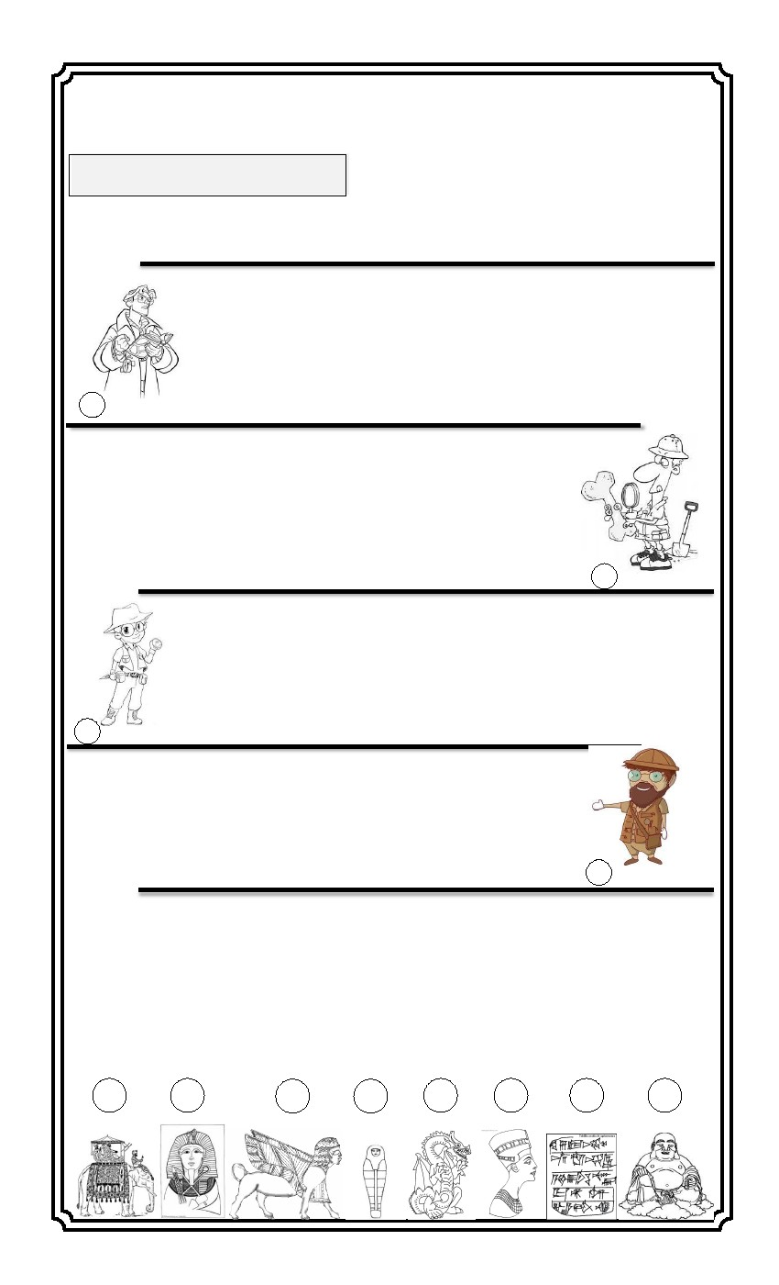
MATERIAL DIDÁCTICO DE APOYO
A LA EVALUACIÓN FORMATIVA
NOV.-DIC. 2014-2015
6° GRADO
⑰
Zona Norte
HISTORIA
NOMBRE DEL ALUMNO:
Aprendizaje Esperado:
Ubica las civilizaciones agrícolas y del Mediterráneo con la aplicación de
los términos: siglo, milenio, a.C. y d.C. y las localiza geográficamente.
➢ Observa el mapa, sombrea las regiones donde se desarrollaron las antiguas
culturas agrícolas, traza los ríos de esas regiones, escribe sus nombres y los
nombres de mares y océanos circundantes.
Derechos Reservados. GOB. EDO.SEECH. MTP.
Ponemos a su disposición la página http://primarias.cetechihuahua.gob.mx
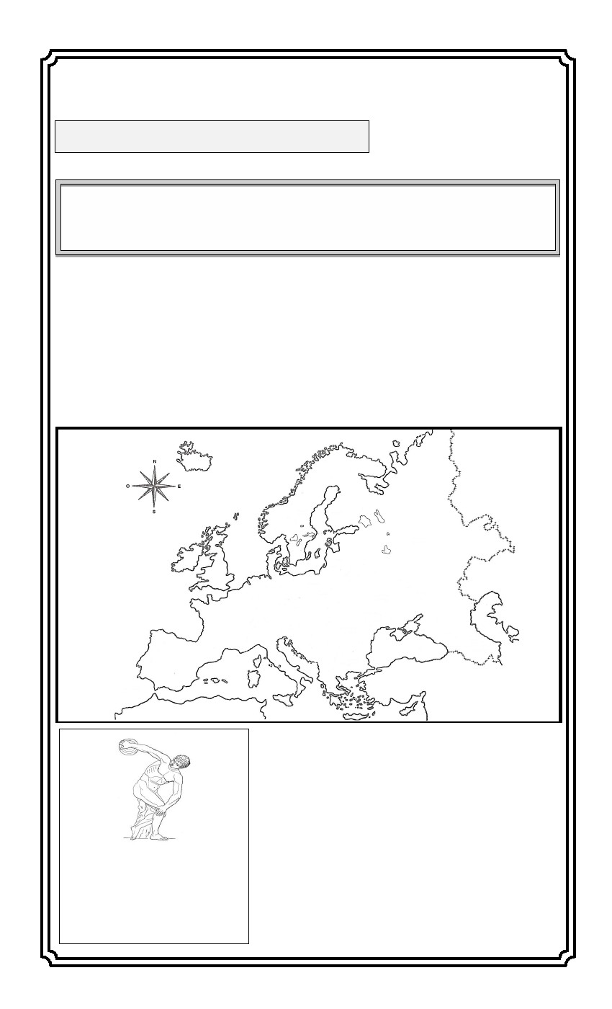
MATERIAL DIDÁCTICO DE APOYO
A LA EVALUACIÓN FORMATIVA
NOV. -DIC. 2014-2015
Aprendizaje Esperado:
Explica la importancia de los ríos en el desarrollo de las
civilizaciones agrícolas, sus rasgos comunes y diferencias.
⑱
6° GRADO
HISTORIA
 En una reunión sucedida hace varios años se juntaron cuatro arqueólogos para
compartir sus experiencias y descubrimientos. Escribe las palabras necesarias para
completar el comentario de cada uno.
Yo recorrí las márgenes de los ríos ______________ y ____________,
hice excavaciones en restos de ciudades como Ur, Babilonia y Nínive;
encontré tablillas de arcilla, con rasgos de los llamados cuneiformes,
¡ah! tuve la oportunidad de ver réplicas exactas del Código de
Hammurabi, y supe que estos pueblos inventaron el minuto de
sesenta segundos, los ladrillos de lodo y el vidriado de colores.
1.
Carlos Auza
Señores, a mí me tocó en suerte navegar el maravilloso río _______
_________, aunque ya se han hecho muchas excavaciones, tuve la
oportunidad de encontrar aún dos o tres momias en perfecto estado,
quiero decirles que se revisaron con tomografía axial, ya que no
debemos romper los vendajes que las cubren y no quiero
emocionarlos inútilmente, pero parece que uno de los restos
perteneció a algún faraón importante.
2. Antonio Prieto
Lo que platican nuestros compañeros es realmente interesante y yo
debo decirles que en mis estudios encontré restos de cerámica muy
bien trabajada, trozos de papel que se deshacen al contacto del aire
y también un antiquísimo artefacto antecedente de la brújula; mi
viaje estuvo muy accidentado porque recorrí los ríos _____________
y ________________, pero vi cosas maravillosas.
3.
David Linch
Bueno, en mi intervención les platicaré que yo recorrí el río _______
y en uno de sus valles investigué las ciudades de Mohenjo Daro y
Harappa. He de decirles que encontré restos de antiguos palacios
adornados con esculturas de elefantes y plagados de dioses de
todas formas y actitudes.
4.
Luis Athié
 Escribe el nombre de la civilización que exploró el Sr. Auza, ___________________, el
Sr. Prieto ________________________, el Sr. Linch _________________________ y el Sr.
Athié ________________________, enseguida explica cuáles son las causas por las que
todas estas civilizaciones se desarrollaron en las márgenes u orillas de los ríos.
___________________________________________________________________________
___________________________________________________________________________
 Cuando los arqueólogos partieron a sus respectivas casas, les llevaron recuerdos a
sus familiares. Escribe el No. 1, 2, 3 o 4, según lo que llevó cada quien.
Derechos Reservados. GOB. EDO.SEECH. MTP.
Ponemos a su disposición la página http://primarias.cetechihuahua.gob.mx
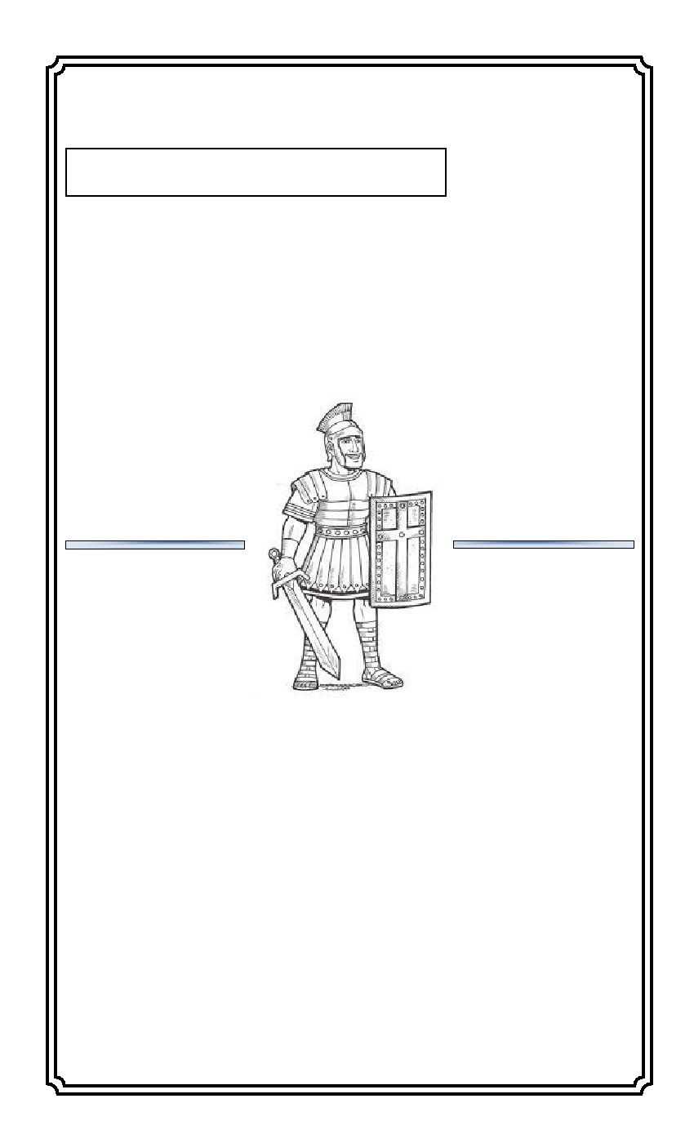
MATERIAL DIDÁCTICO DE APOYO
A LA EVALUACIÓN FORMATIVA
NOV. -DIC. 2014-2015
⑲
6° GRADO
HISTORIA
Aprendizaje Esperado:
Identifica las características de las ciudades Estado, el origen del concepto “democracia”
y la importancia de la civilización helenística en la difusión de la cultura.
➢ Lee el siguiente texto y contesta las preguntas:
Tres milenios a.C. la cultura egipcia constituyó un pueblo unificado, realmente 10
siglos antes los sumerios o mesopotámicos ya vivían como una cultura en desarrollo,
habrían de transcurrir alrededor de 2234 años para que los griegos realizaran los
primeros juegos olímpicos.
 ¿Cuántos años pasaron desde la unificación de la cultura egipcia hasta el nacimiento de
Cristo? ______________________________________________________
 Los sumarios ya tenían años viviendo en comunidad, cuando los egipcios iniciaron su
desarrollo. ¿Cuántos años? _____________ ¿Qué significa a.C.?________________
___________________________________________________________________________
 ¿En qué año se llevaron a cabo las primeras olimpiadas griegas? ________________
➢Anota en el mapa los nombres: Mar Egeo, Mar Negro y Mar Mediterráneo. Ilumina
con algún color que no sea azul la región donde se desarrolló la civilización griega.
Europa
África
En varias páginas de tu libro de Historia de 6° grado
aparece una pequeña sección llamada PARA SABER
MÁS. Ahí te indican que puedes entrar a un portal de
primaria mediante la clave:
http://www.basica.primariatic.sep.gob.mx
¿Para qué sirve consultar esta sección? _________
_____________________________________________
¿Qué representa esta escultura?
____________________________
 ¿En qué actividad se veían
personajes como éste?
___________________________
___________________________
¿Qué mecanismos o instrumentos te permiten hacer
estas consultas? ______________________________
_____________________________________________
¿Qué ventajas tiene el uso del Internet? ___________
_____________________________________________
¿Qué desventajas tiene su uso? _________________
_____________________________________________
Derechos Reservados. GOB. EDO.SEECH. MTP.
onemos a su disposición la página http://primarias.cetechihuahua.gob.mx
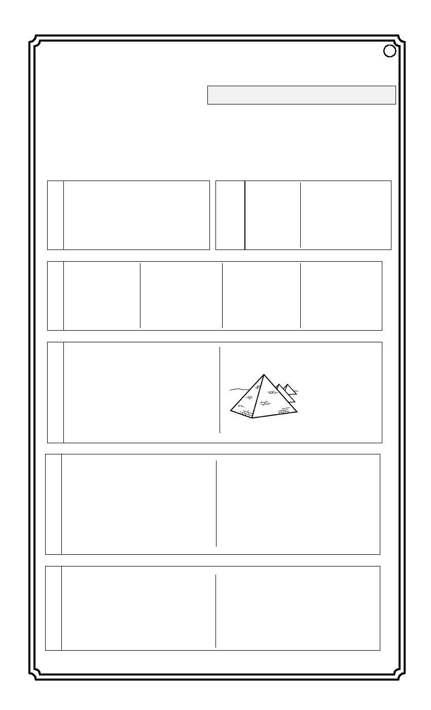
MATERIAL DIDÁCTICO DE APOYO
A LA EVALUACIÓN FORMATIVA
NOV. -DIC. 2014-2015
⑳
6° GRADO
HISTORIA
Aprendizaje Esperado:
Identifica las características de las ciudades Estado, el origen del concepto “democracia” y la
importancia de la civilización helenística en la difusión de la cultura.
Los romanos asimilaron muchas de las aportaciones y descubrimientos culturales de los
griegos y al paso del tiempo crearon un enorme imperio conquistando diferentes
pueblos. Consulta tu libro de Historia 6° grado y anota tus observaciones donde
corresponda.
Las legiones
romanas formaron
un poderoso ejército
que forman la historia
de Roma:
Periodos
___________________________________
___________________________________
___________________________________
___________________________________
___________________________________
___________________________________
Actividades económicas:
___________________________________
___________________________________
___________________________________
___________________________________
___________________________________
___________________________________
Oficios que se practicaban en el
campo y la ciudad:
_______________________________
_______________________________
_______________________________
_______________________________
Elementos característicos de la
vida de los romanos:
Idioma: ___________________
Moneda: __________________
Construcciones:
__________________________
__________________________
__________________________
__________________________
Describe las actividades que se llevaba a cabo en el Coliseo romano y explica qué
objetivo perseguían los poderosos ofreciendo estas actividades al pueblo.
___________________________________________________________________________
___________________________________________________________________________
___________________________________________________________________________
___________________________________________________________________________
___________________________________________________________________________
___________________________________________________________________________
Derechos Reservados. GOB. EDO.SEECH. MTP.
Ponemos a su disposición la página http://primarias.cetechihuahua.gob.mx
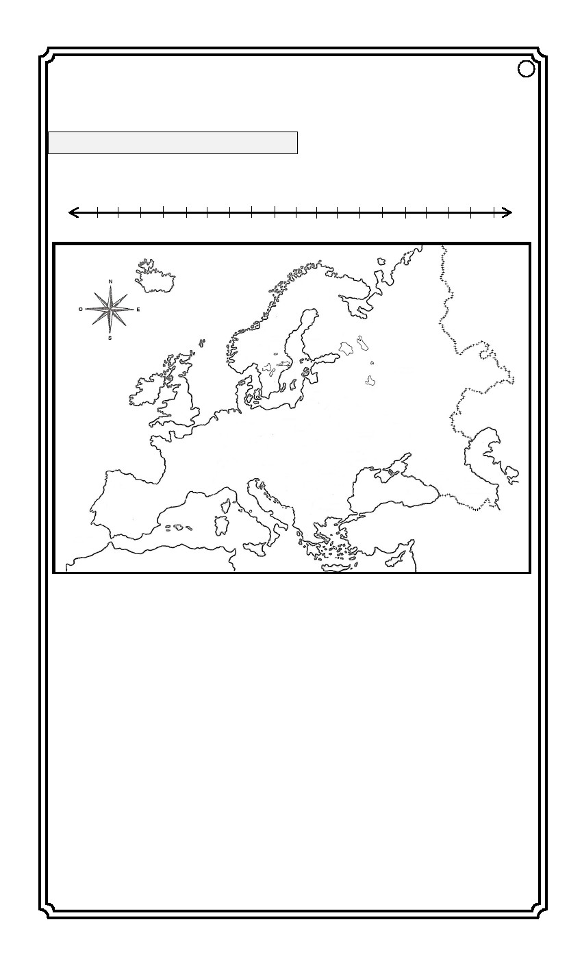
MATERIAL DIDÁCTICO DE APOYO
A LA EVALUACIÓN FORMATIVA
NOV. -DIC. 2014-2015
21
6° GRADO
HISTORIA
Aprendizaje Esperado:
Valora el patrimonio cultural y material que ha dejado el mundo antiguo.
APORTACIONES CULTURALES
Lee y completa.
I
N
D
I
A
ALFABETO ___________________________
______________________________________
______________________________________
NÚMEROS ____________________________
______________________________________
______________________________________
Dibuja
ME
SO
PO
TA
MIA
RUEDA
ESCRITURA________
____________________
____________________
____________________
____________________
____________________
Dibuja
Dibuja
Dibuja
C
H
I
N
A
PAPEL
BRÚJULA
PÓLVORA
IMPRENTA________
____________________
____________________
____________________
____________________
____________________
Dibuja una momia y explica qué conocimientos se
adquirieron con este procedimiento.
E
G
I
P
T
O
___________________
___________________
___________________
___________________
___________________
___________________
MEDICINA
Explica qué conocimientos se aportaron al construir
las pirámides
___________________
___________________
___________________
___________________
___________________
___________________
ARQUITECTURA
DEMOCRACIA
FILOSOFÍA
G
R
E
C
I
A
¿Qué es y para qué sirve?
_______________________________________
_______________________________________
_______________________________________
_______________________________________
_______________________________________
_______________________________________
_______________________________________
_______________________________________
_______________________________________
Significa amor a la sabiduría, deseo de explicarse
todas las cosas a través del razonamiento, por ejemplo:
Explica por qué llueve:
__________________________________________
__________________________________________
__________________________________________
__________________________________________
__________________________________________
__________________________________________
__________________________________________
R
O
M
A
El DERECHO conjunto de leyes que sirven para que
la convivencia entre seres humanos esté regulada,
de allí se derivan muchas de nuestras leyes.
Escribe dos derechos que por ley tienes ahora que
eres niño o niña.
_______________________________________
_______________________________________
_______________________________________
_______________________________________
El IDIOMA que nosotros hablamos es español, los roma-
nos hablaban latín, ¿por qué decimos que nos heredaron
la lengua?
__________________________________________
__________________________________________
__________________________________________
__________________________________________
__________________________________________
__________________________________________
Derechos Reservados. GOB. EDO.SEECH. MTP.
Ponemos a su disposición la página http://primarias.cetechihuahua.gob.mx
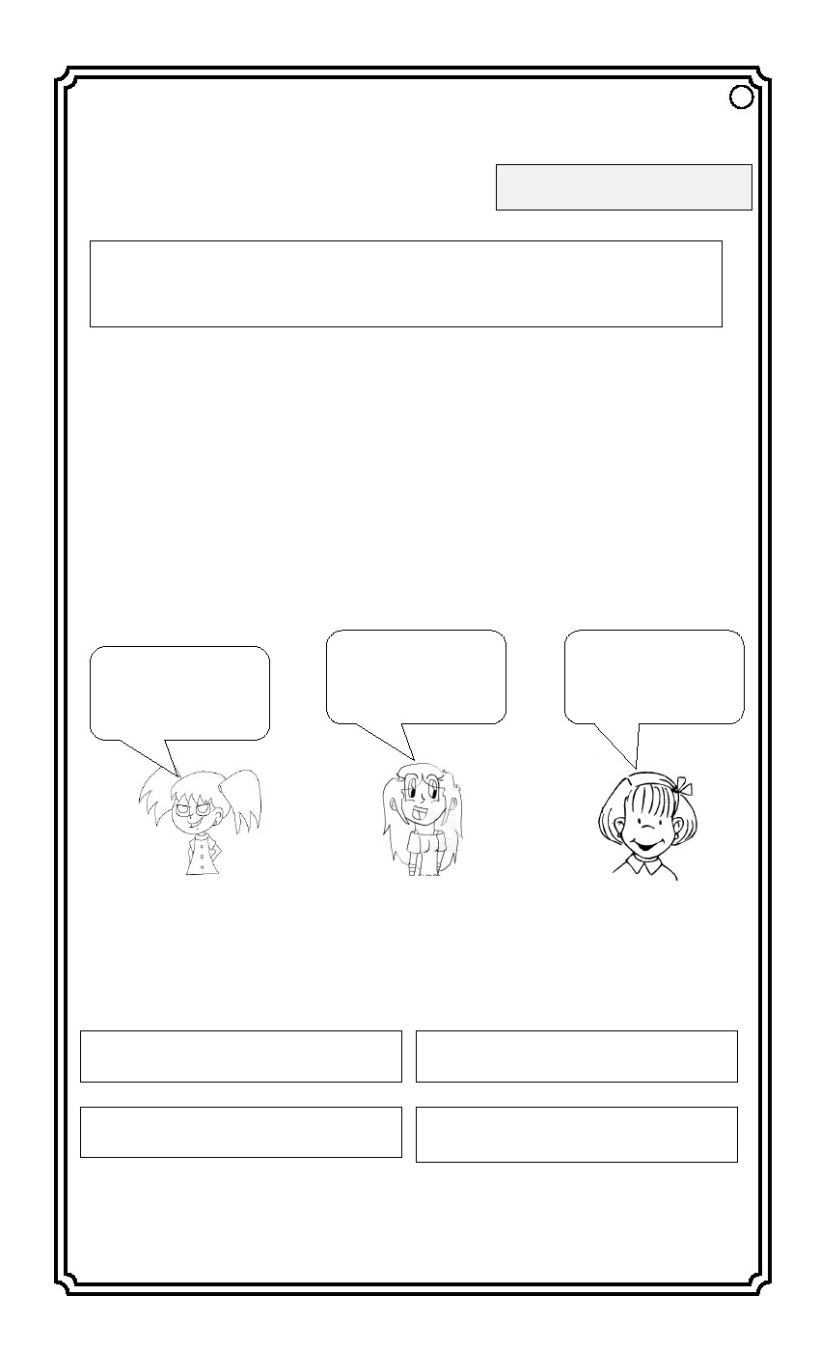
MATERIAL DIDÁCTICO DE APOYO
A LA EVALUACIÓN FORMATIVA
NOV. -DIC. 2014-2015
22
6° GRADO
HISTORIA
Aprendizaje Esperado:
Identifica el contexto en que surgió el cristianismo y sus características.
 Lee el texto de la página 48 de tu libro de Historia sexto grado y haz lo que se pide en
esta hoja. Señala con una flecha el punto que en la línea del tiempo ubica el nacimiento
de Cristo.
a.C.
90
80
70
60
50
40
30
20
10
0
10
20
30
40
50
60
70
80
90 d.C.
 Ubica en el mapa las regiones de Roma, Grecia y Judea (la región donde nació
Cristo), ilumínalas y escribe sus nombres. Ilumina de color azul el Mar Mediterráneo.
 Ahora lee y contesta:
❖ Religión que nació con la difusión de las ideas de Cristo: ____________________
 El cristianismo como muchas otras religiones, pretende reglamentar la vida de los
seres humanos para convivir en paz y armonía.
❖ ¿Qué parecido encuentras con las leyes civiles planteadas por la Constitución Política
de los Estados Unidos Mexicanos? __________________________________
___________________________________________________________________________
___________________________________________________________________________
❖ Explica cómo entiendes la libertad religiosa y por qué es importante:
___________________________________________________________________________
___________________________________________________________________________
___________________________________________________________________________
___________________________________________________________________________
Derechos Reservados. GOB. EDO.SEECH. MTP.
Ponemos a su disposición la página http://primarias.cetechihuahua.gob.mx
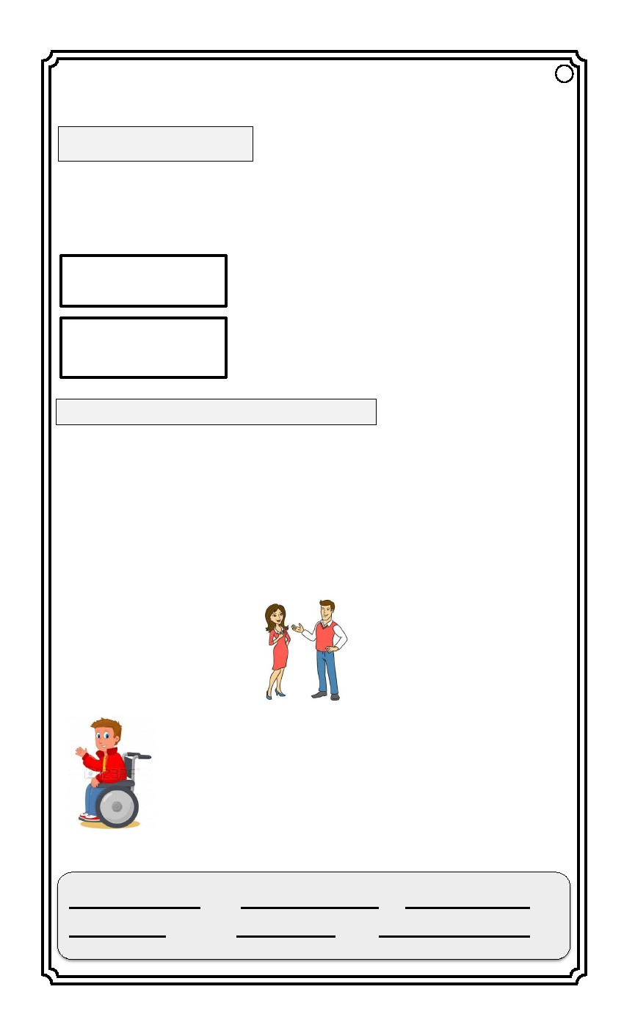
MATERIAL DIDÁCTICO DE APOYO
A LA EVALUACIÓN FORMATIVA
NOV. -DIC. 2014-2015
23
6° GRADO
FORMACIÓN CÍVICA Y ÉTICA
Aprendizaje Esperado:
Formula metas personales y prevé consecuencias de
sus decisiones y acciones.
Tú libro de Formación Cívica y Ética 6o. grado, señala en la página 48:
“Asertividad es la capacidad de expresar sentimientos, necesidades y opiniones,
defender tus derechos o establecer límites sin abusar ni permitir abusos, sin usar la
violencia y sin negar los derechos ajenos”
Escribe en que consiste cada estrategia.
•
•
•
•
Controla tus impulsos. __________________________________________________
_____________________________________________________________________
Evitas ofender y emplear la violencia.
______________________________________________________________________
______________________________________________________________________
Usas la empatía. _______________________________________________________
______________________________________________________________________
Haz un acuerdo asertivo. ________________________________________________
______________________________________________________________________
De estas tres niñas, una no está reaccionando de manera asertiva ante el conflicto que enfrenta,
identifícala escribiendo su nombre sobre las líneas, así como la estrategia que consideres
correcta.
Que bueno que les dije sus
verdades, ¡ya me tenían
cansada!, como no voy a
enojarme mejor sola que
mal acompañada.
Aunque es muy inteligente
y trabajadora, no creo que
tuviera derecho a hablarme
de esa manera, creo que
conversaremos otra vez.
Me siento triste y
decepcionada, pero yo
tengo derecho a decir lo
que siento, seré cuidadosa
de no herir a nadie.
Betina
Adriana
Mariana
___________________________________________________________________________
___________________________________________________________________________
__________________________________________________________________________
Reconoce lo que la otra persona hace bien, lo que tiene
de bueno, pero luego di en qué no estás de acuerdo.
Sin exaltarte, mide tus palabras, piensa antes de hablar
y actuar.
No golpees ni ofendas, pero expresa sin miedo lo que
no te gusta y también como quieres que te traten.
Si te equivocaste acéptalo sin culpas, acepta que hiciste
mal y reconoce que tienes derecho a equivocarte y
corregir tu conducta.
de ser congruente cuando permites que te presionen las demás personas o que te dominen los
miedos y los temores.
Recuerda: Eres congruente cuando actúas de acuerdo con lo que piensas, sientes y valoras. Dejas
Derechos Reservados. GOB. EDO.SEECH. MTP.
Ponemos a su disposición la página http://primarias.cetechihuahua.gob.mx
MATERIAL DIDÁCTICO DE APOYO
A LA EVALUACIÓN FORMATIVA
NOV. -DIC. 2014-2015
24
6° GRADO
FORMACIÓN CÍVICA Y ÉTICA
Aprendizaje Esperado:
Formula metas personales y prevé consecuencias de
sus decisiones y acciones
➢ Imagina que tienes dos metas importantes en tu vida; anota qué acciones debes
llevar a cabo para lograrlas y enlista qué consecuencias negativas tendrás si tomas
malas decisiones o acciones.
Mis metas son:
Estudiar una carrera técnica o
universitaria, obtener un título
y lograr un buen trabajo:
Formar una familia y darles
una vida feliz, proveyéndoles
de lo que necesiten, así como
amor y cuidados.
Aprendizaje Esperado:
Argumenta sobre las razones por las que considera una situación como justa o injusta.
¿Qué haré para lograrlo?
________________________
________________________
________________________
________________________
________________________
________________________
________________________
________________________
Consecuencias si no eres
congruente:
________________________
________________________
________________________
________________________
________________________
________________________
________________________
________________________
 Justicia y equidad están relacionadas, sin embargo… ¿qué es justicia?, ¿qué es
equidad? En la parte baja de la hoja están conceptos entremezclados y en desorden,
cópialos en las líneas.
JUSTICIA: __________________________________________________________________
___________________________________________________________________________
EQUIDAD: __________________________________________________________________
___________________________________________________________________________
 Completa.
David y Elsa se conocen y han sido
amigos desde la primaria. Los dos
terminaron su carrera de ingenieros
en computación y ambos obtu-
vieron trabajo en la misma
compañía. Aunque los dos tienen el
mismo desempeño, David tiene un
sueldo más alto.
¿Es justo? ____________________
¿Es injusto? ___________________
¿Por qué? ______________________
_______________________________
_______________________________
_______________________________
_______________________________
Antonio es un joven que asiste a la escuela secundaria y cursa el tercer
grado, sus amigos lo ayudan a subir las banquetas de la escuela con todo
y silla de ruedas porque no hay rampas de acceso.
¿Consideras que hay equidad en el trato que se da a Antonio?_____
¿Por qué? _________________________________________________
__________________________________________________________
¿Cómo se puede resolver la situación?________________________
__________________________________________________________
lo que le corresponde.
las personas sin
mismas oportunidades.
Dar a cada quien
Reconocer que todas
distinción deben tener las
Derechos Reservados. GOB. EDO.SEECH. MTP.
Ponemos a su disposición la página http://primarias.cetechihuahua.gob.mx

